Spasticité :

Échelle d’Ashworth modifiée :
0 : pas d’augmentation du tonus musculaire
1 : une augmentation discrète du tonus musculaire se manifestant par un ressaut suivi d’un relâchement ou par une résistance minime à la fin du mouvement
2 : une augmentation discrète du tonus musculaire se manifestant par un ressaut suivi d’une résistance minime perçue sur moins de la moitié de l’amplitude articulaire
3 : une augmentation plus marquée du tonus musculaire touchant la majeure partie de l’amplitude articulaire, l’articulation pouvant être mobilisée facilement
4 : une augmentation importante du tonus musculaire rendant la mobilisation passive difficile
5 : l’articulation concernée est fixée en flexion ou en extension (abduction ou adduction)

Échelle de Tardieu :
Angle
- V1 : Angle d’amplitude maximale obtenue à vitesse lente (référence = limitation mécanique)
- V3 : Angle où une réaction spastique survient à vitesse rapide

Score :
- 0 : Aucune résistance pendant l’étirement
- 1 : Légère résistance sans arrêt
- 2 : « Accrochage » clair suivi d’un relâchement, avec poursuite du mouvement
- 3 : « Accrochage » net, avec résistance sur une courte distance
- 4 : blocage complet empêchant le mouvement

Muscles du MI | Aschworth | Tardieu
Grand fessier D
Grand fessier G
Iliopsoas D
Iliopsoas G
Adducteurs D
Adducteurs G
Abducteurs D
Abducteurs G
Quadriceps D
Quadriceps G
Ischio-jambiers D
Ischio-jambiers G
Gastrocnémiens D
Gastrocnémiens G
Soléaire D
Soléaire G
Tibial postérieur D
Tibial postérieur G
Tibial antérieur D
Tibial antérieur G

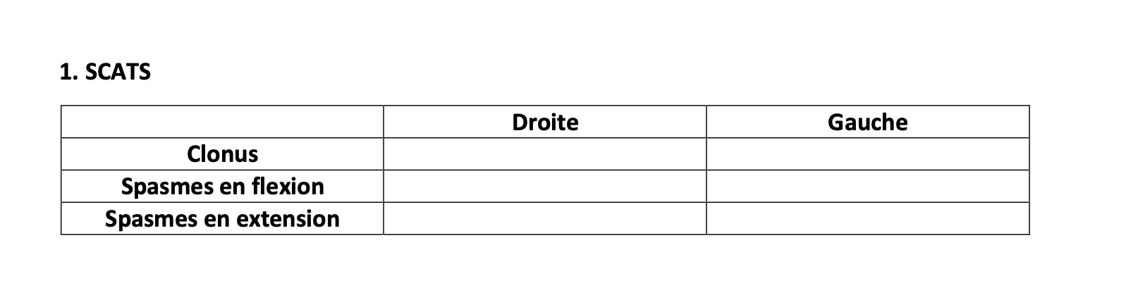

Réflexes ostéo-tendineux :

 | Normal | Aboli | Vif | Hypo
Bicipital D
Bicipital G
Tricipital D
Tricipital G
Stylo Radial D
Stylo Radial G
Rotulien D
Rotulien G
Achilléen D
Achilléen G
Flexion orteils D
Flexion orteils G

